Тэма: Ступені параўнання якасных прыметнікаў, іх утварэнне і ўжыванне (2-гі ўрок).
Мэта: замацаванне ведаў вучняў па тэме “Ступені параўнання якасных прыметнікаў, іх утварэнне і ўжыванне”
Задачы:
Плануецца, што напрыканцы ўрока вучні:
- замацуюць веды па тэме “Ступені параўнання якасных прыметнікаў, іх утварэнне і ўжыванне”
- будуць утвараць ступені параўнання, адрозніваць формы ступеняў параўнання прыметнікаў, выпраўляць памылкі ва ўжыванні ступеняў параўнання, складаць сказы, правільна ўжываць ступені параўнання прыметнікаў у сваім маўленні.
Задачы асобаснага развіцця: стварыць умовы для выхавання любові да сваёй Радзімы.
1 Арганізацыйна-матывацыйны этап
Дзень добры, мой прыветны клас!
Я вельмі рада бачыць вас.
Да ведаў зробім новы крок,
Вас запрашаю на ўрок.
-Сядайце. Старажытныя грэкі казалі: “Добры настрой-гэта палова перамогі”. Я жадаю вам добрага настрою,няхай ён дапамагае вам пераадолець усе выпрабаванні. І вось першае з іх. Я прапаную вам разгадаць такую загадку:
Я аздабляю нашу мову,
Даю прыметы розным словам,
Наўрад ці зможаш без мяне ты
Прадмет адрозніць ад прадмета.
(Прыметнік)
Гульня “Веру – не веру”
Правільна, гэта прыметнік. Некалькі ўрокаў назад мы пачалі вывучаць гэту самастойную часціну мовы. А да сённяшняга ўрока вам трэба было паўтарыць тэарэтычныя звесткі па гэтай тэме. Для таго, каб праверыць, ці засвоілі вы вывучаны матэрыял, мы з вамі пагуляем у гульню “Веру – не веру”. На партах у вас сігнальныя карткі. Калі вы згодныя з маім выказваннем, паднімайце зялёны колер, калі не згодныя, паднімайце чырвоны колер і выпраўляйце памылкі.
1. Прыметнік – гэта самастойная часціна мовы, якая абазначае прадмет.
2. Прыметнікі змяняюцца па ліках і склонах, а ў адзіночным ліку і па родах.
3. Прыметнікі паясняюць дзеясловы.
4. Пачатковая форма прыметніка – форма м.р.,адз.л.,Н,скл.
5. У сказе прыметнікі з’яўляюцца дапаўненнямі.
6. Па сэнсе прыметнікі падзяляюцца на якасныя, адносныя і прыналежныя.
7. Большасць адносных прыметнікаў мае ступені параўнання.
Арфаграфічная хвіліна “Поле цудаў”
А зараз звярніце ўвагу на дошку. Сёння наша арфаграфічная хвіліна мае назву “Поле цудаў”. Устаўце прапушчаныя літары і запішыце іх у радок пад прапанаванымі нумарамі.
Камп’ют…р(7), а…казаць(3), ч…рнабровы(2), бяро…ка(4), за…скрыцца(5), по…ста(6), …ыгор(1).
- Якое слова ў нас атрымалася?
Р | а | д | з | і | м | а
- Падбярыце сінонімы да слова Радзіма.
- Скажыце, калі ласка, што такое Радзіма, якая яна?
- А зараз адкрыйце падручнік на с. 117. Давайце прачытаем верш Хв. Жычкі, які расказвае, якая Радзіма для яго:
Ці ёсць дзе на свеце Ці ёсць дзе на свеце
святлейшае неба, ярчэйшыя кветкі?
гусцейшае жыта? Ці ёсць дзе на свеце
Ці ёсць дзе яснейшы куток прыгажэйшы,
За наш далягляд? Чым наша зямля?
- Скажыце, а якая часціна мовы дапамагла аўтару ахарактарызаваць яго пачуцці да Радзімы? …Правільна, перадаць свае ўражанні і эмоцыі нам нярэдка дапамагаюць прыметнікі ў форме параўнання. На прошлым уроку мы з вамі разгледзелі “Ступені параўнання прыметнікаў”, сёння ў нас другі ўрок па гэтай тэме.
Запішыце, калі ласка, дату, тэму. Паглядзіце на апорныя словы і вызначце задачы да сённяшняга ўрока.
Напрыканцы ўрока я:
Замацаваць веды
Утвараць
Адрозніваць
Выпраўляць памылкі
Складаць сказы
Правільна ўжываць
II Пазнаваўча-аперацыйны этап
1.Наша краіна славіцца сваёй непаўторнай прыродай: сваімі лясамі, рэкамі, азёрамі, лугамі і палямі.
Паглядзіце на экран, прачытайце верш А. Бачылы. Выпішыце з яго якасныя прыметнікі і ўтварыце магчымыя ступені параўнання, запішыце іх ў табліцы.

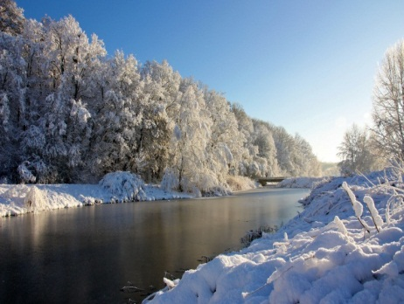
Я твае абышоў дарагія прасторы,
І лугі, і палі, дзе,як маці, спрадвек
Ты з людзьмі, Беларусь, так ласкава гаворыш
Звонкім звонам бароў, пералівамі рэк. (А.Бачыла)
2.Малайцы, утвараць ступені параўнання вы ўмееце. А зараз папрацуем у парах. Наша задача адкрыць канверты, якія ёсць у вас на парце, і размежаваць словы па групах. Два вучні працуюць каля дошкі.
Святлейшае, наймацнейшы, самы цікавы, больш моцны, лепшы, найбагацейшы, самы добры, больш вялікі.
Самаправерка. Параўнайце вашы адказы з адказамі на дошцы, праверце сябе, падніміце сігнальныя карткі з зялёным колерам тыя, у каго ўсё правільна.
3. Паслухайце невялікі ўрывак з сачынення вучня нашай школы “Мой любімы горад”. Я буду чытаць сачыненне павольна, а вы ў гэты час запісвайце ступені параўнання прыметнікаў, стаўце іх у пачатковую форму. Адзін вучань працуе каля дошкі. Потым зачытвае свае адказы. Усе астатнія сігнальнымі карткамі паказваюць, згодныя яны ці не.
(Я жыву ў горадзе Рагачове. Для мяне гэта самы прыгожы і самы дарагі куточак на зямлі. Гэта найлепшы горад ва ўсім свеце. І не важна, што ён меншы за многія іншыя. Але якую цікавую гісторыю ён мае…)
4. Кожны народ мае сваю мову. Наша мова вобразная, спеўная, мілагучная. У ёй шмат прыказак, прымавак, трапных выслоўяў. Прачытайце прапанаваныя выслоўі і пастаўце прыметнікі ў патрэбнай форме. Будзем працаваць па варыянтах. 1 варыянт 1 і 2 сказы, 2 варыянт – 3 і 4 сказы.
(Салодкі) - у лесе маліны, а (горкі) – дні на чужыне.
Няма на свеце (прыгожы) і (мілы) краю, чым той, дзе ты нарадзіўся.
На свеце няма (дарагі) дарогі, як гэта – дарога да роднага дому.
Няма (чысты) вадзіцы, як з роднай крыніцы.
Вучні зачытваюць свае адказы, а на экране з’яўляецца фотаздымак з правільным варыянтам адказу.
5. Фізкультхвілінка
Хто любіць нашу Беларусь-
Падыміцеся.
Нізка зямлі нашай пакланіцеся.
За шчаслівы дзень учарашні
І сённяшні, і заўтрашні.
Да сонца падцягніцеся,
Улева,управа павярніцеся.
А цяпер сядайце, працу прадаўжайце.
6. Творчае заданне “Рэкламны ролік”
Усе вы, напэўна, любіце глядзець тэлевізар. Таму зараз мы адправімся на беларускае тэлебачанне. Але проста так на тэлебачанне не пападзеш. Таму зараз мы праверым, ці валодаеце вы акцёрскім майстэрствам. Я буду выклікаць да дошкі вучня, вы выцягваеце лісток з прыметнікам і яго ступенямі параўнання, пры дапамозе мімікі і жэстаў паказваеце класу, а клас павінен здагадацца, пра які прыметнік ідзе гаворка.
Малы- меншы, найменшы
Вясёлы- весялейшы, самы вясёлы
Смачны- смачнейшы, самы смачны
Моцны – мацнейшы, наймацнейшы
Прыгожы – прыгажэйшы, самы прыгожы
-Справіліся з заданнем, а зараз можам адпраўляцца на тэлебачанне, а якое ж зараз тэлебачанне без рэкламы.Таму адпраўляемся ў рэкламную студыю. Ваша задача прыдумаць рэкламны ролік, выкарыстоўваючы прыметнікі ў вышэйшай і найвышэйшай ступені параўнання. Будзем працаваць у парах.
1 рад- Санаторый “Прыдняпроўскі”
2 рад- Рагачоўская згушчонка
3 рад- Сярэдняя школа №2 імя В.М.Калеснікава
Першымі прадстаўляюць сваю рэкламу тыя, хто хутчэй справіўся з заданнем.
7. Наступнае заданне зверне нас да геаграфіі і гісторыі Беларусі.
Параўнайце малюнкі на экране і складзіце сказы па малюнках (па варыянтах)
1) Возера Нарач (79,6м2) (вялікі ) Асвейскае возера(52,6м2)

2) горад Полацк (862 год) горад Мінск (1067год)
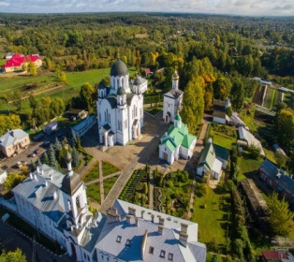 старажытны 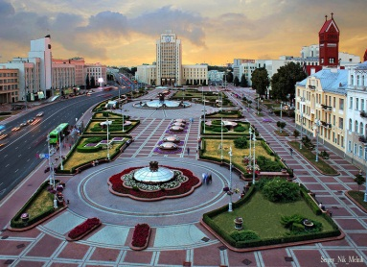
8. “Перакладчык” (вусна)
Мы з вамі добра ведаем і геаграфію, і гісторыю роднага краю. А зараз праверым, наколькі мы валодаем роднай мовай. Уявім, што мы на прэс-канферэнцыі, на якой вы працуеце перакладчыкамі. Нам трэба наступныя выказванні сказаць па-беларуску. Адзін вучань гаворыць сказ на рускай мове, а яго перакладчык - на беларускай.
1. Имя Якуба Коласа носит одна из красивейших площадей столицы.
2. Софийский собор в Полоцке – один из древнейших соборов в нашей стране.
3. Озеро Нарочь глубже Свитязи.
III Дыягнастычна-карэкцыйны этап
Тэст
IV Завяршаючы этап
Падвядзенне вынікаў урока. Прыём “Воблака слоў”
Выкарыстоўваючы прыметнікі і іх ступені параўнання, выкажыце свае пачуцці да сваёй Радзімы, да Беларусі.
Звярніцеся да апорных слоў і зрабіце вывады:
Замацаваць веды
Утвараць
Адрозніваць
Выпраўляць памылкі
Складаць сказы
Правільна ўжываць
Д.з. сачыненне 5-7 сказаў “Мой родны кут” з выкарысаннем ступеняў параўнання прыметнікаў.

